台灣首府大學 推廣教育處 106年度暑期夏令營 報名表
學生姓名 |  | 身分證字號
就讀學校 |  | 出生年月日 | 民國______年_____月______日
年級 | □幼稚園 □升國小__年級  □升國中一年級 | 家長姓名
住家電話 |  | 家長手機
地址
Email
報名營隊 | 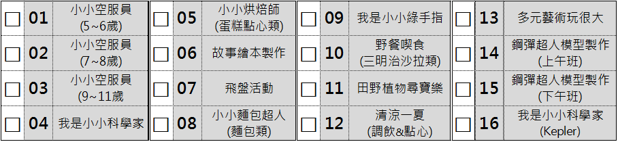
健康狀況 | ★是否有用藥提醒需求？ □無 □有，時段：____________________  ★其它任何身體不適之處需要注意_____________________________________________
飲食習慣 | ★飲食需求：□素食 □葷食  ★食物過敏：_______________________________
繳款方式 | □ 現場報名繳費  □ ATM轉帳繳費 戶名：財團法人台灣首府大學 帳號：0191383-0009425  郵局：麻豆新生郵局 (郵局代號700)
家長同意書 | 1.同意參加本次活動，遵守團體規範，接受輔導老師指導。  2.在活動中如有身體不適，需要緊急醫療，我同意採取適當的措施。  3.若於報名時未告知有任何不適應之症狀，以致造成教學或活動困擾，其責任概由報名本人或監護人自行負責。  父母或監護人簽名：__________________ 中華民國 _____年_____月______日
訊息來源 | □學校網站 □BeClass報名網 □親友推薦 □學校傳單  □店家傳單 □FB廣告 □其他____________________
本次報名  享受之優惠 | □早鳥優惠價  □單科報名95折 □1人同報2科享9折  □2人團報，學員名字為：_______________  □以原價5折參加當週星光之體能課程。
台灣首府大學推廣教育處：06-5718888#638、639

